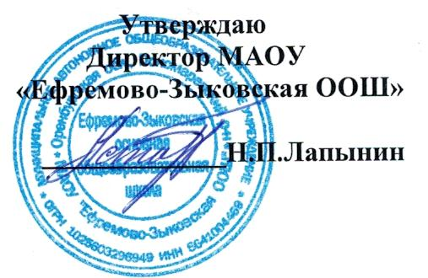

Ежедневное меню для обучающихся *12-18 лет*

Дата:29*.12.2023*

Сезон: *осенне-зимний период*

Неделя: *вторая*

День: 10 *день примерного меню*

|  |  |  |  |  |  |  |
| --- | --- | --- | --- | --- | --- | --- |
| № рецептуры | Название блюда | Масса | Белки | Жиры | Углеводы | Калорийность |
| г. | г. | г. | г. | ккал |
|  | **Неделя 2 Пятница** |  |  |  |  |  |
|  | **Завтрак** |  |  |  |  |  |
| 54-8з | Салат из белокочанной капусты с морковью | 80 | 1.3 | 8.1 | 7.7 | 108.7 |
| 54-12м | Плов с курицей | 210 | 28.6 | 8.5 | 34.9 | 330.4 |
| 54-4гн | Чай с молоком и сахаром | 200 | 1.6 | 1.1 | 8.6 | 50.9 |
| Пром. | Хлеб пшеничный | 60 | 4.6 | 0.5 | 29.5 | 140.6 |
|  | **Итого за Завтрак** | **550** | **36.1** | **18.2** | **80.7** | **630.6** |
|  | **Итого за день** | **550** | **36.1** | **18.2** | **80.7** | **630.6** |
| Стоимость | **51,45** |  |  |  |  |  |

